信州諏訪ふるさと寄附金 寄附申出書
令和 年 月 日
ご住所 〒  （ふりがな）  お名前 | ご連絡先 TEL  E-mail （FAX）
※「住所」ならびに「お名前」欄には住民票にご登録の内容をご記入ください。
※受領証明書等の書類やお礼の品の送付先が上記住所と異なる場合は、５通信欄へその旨をご記入ください。
※ご提供いただいた個人情報は寄附金の受付及び「お礼の品」の発送以外に利用することはありません。
私は、諏訪市へ 円 を寄附したいので申し出ます。
また、「お礼の品」発送のため協賛事業者等に氏名及び住所等を提供することに同意します。
１ 希望する入金方法（C～Eのいずれかへ○印をお願いします）

A.クレジットカード決済 B.マルチペイメントサービス
C.納付書払い（取扱金融機関は諏訪市公式HP参照）
D.長野県、新潟県以外のゆうちょ銀行納付書払い E.現金書留での送付
※お申し出確認後、ご希望の入金方法に応じた通知を送付いたしますのでお支払手続きをお願いします。
※A及びBの入金方法は「ふるさと納税ポータルサイト」（インターネット）からのお申し出のみ受付可能です。

２ 寄附金の使い道（一つお選びください）

諏訪市を応援してくださる寄附金は、以下の活用内容に利用させていただきます。
□ | 諏訪の未来を創り出そうプロジェクト | □ | 諏訪が誇る文化を守ろうプロジェクト
□ | 子どものゆめを広げようプロジェクト | □ | 諏訪の自然・環境を守ろうプロジェクト
□ | 諏訪市のふるさと振興のために（市長におまかせ）

３ 寄附額１万円以上の場合、希望する「お礼の品」番号

１万円以上のご寄附をいただいた市外在住の方には、「お礼の品」を送付させていただきます。
別添の「お礼の品」をご覧いただき、寄附金額に応じたご希望の商品に付されている番号をご記入ください。

お礼の品番号
お礼の品名

４ 寄附金税額控除に係る申告特例（※ワンストップ特例）をご希望の方は、□に✔を入れて下さい

□寄附金税額控除に係る申告特例申請書の送付を希望する
（※ワンストップ特例制度については裏面をご確認ください）
≪お問い合わせ先≫ 諏訪市企画部地域戦略・男女共同参画課 Tel:0266-52-4141 Fax0266-57-0660
〒392-8511長野県諏訪市高島1-22-30 Mail:furusato@city.suwa.lg.jp
５ 通信欄

ワンストップ特例制度と確定申告の違い（ふるさとチョイスより抜粋）
ふるさと納税を行い控除を受ける場合、ワンストップ特例を利用した方と確定申告をする方では、条件や控除のされ方に違いがあります。

① 控除対象
ワンストップ特例制度を利用した方は全ての額が住民税から控除されます。確定申告で申請をされた方は住民税からの控除と所得税からの還付という形になります。両者で控除のされ方が違いますが、合計の控除額は同じになります。

【ワンストップ特例】
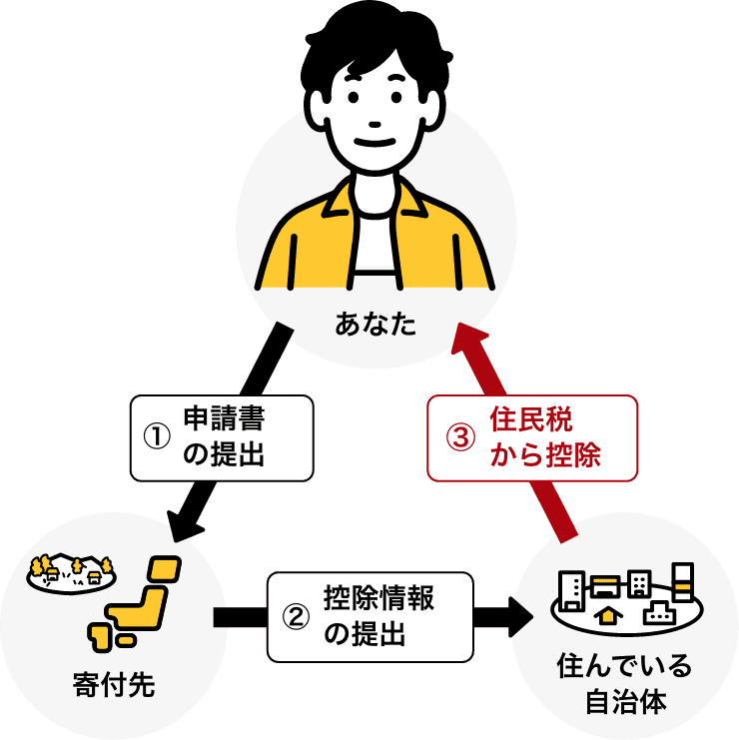
【確定申告】
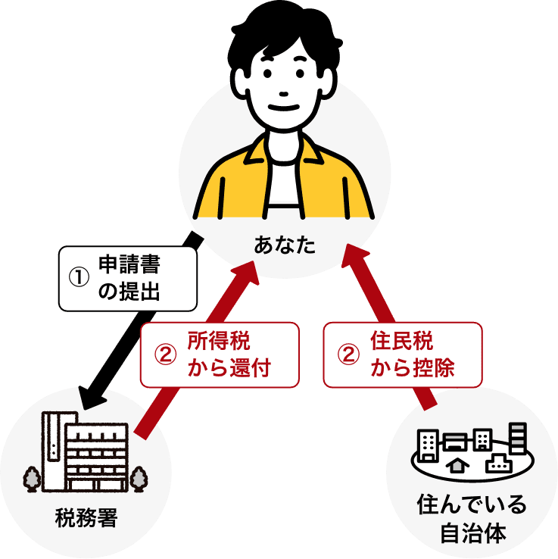

② 寄付できる自治体数
ワンストップ特例制度を利用する方は、寄付する自治体の数が5ヵ所までに限られます。確定申告で申請を行う方は寄付する自治体の数に制限はありません。

【ワンストップ特例】
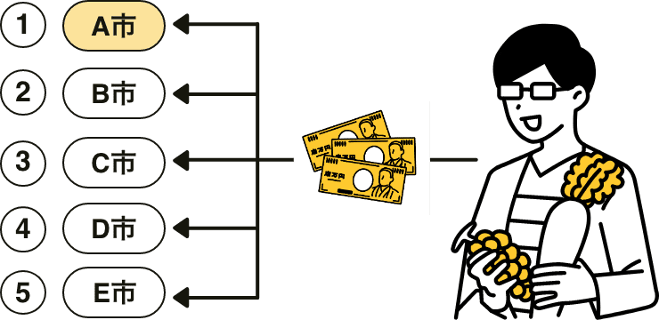
【確定申告】
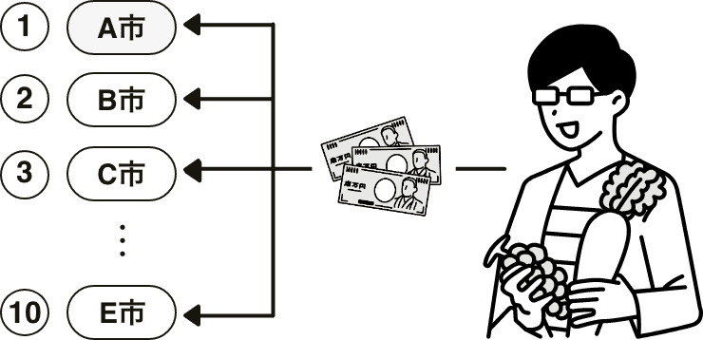

③ 申請期限
ワンストップ特例制度を利用する方は、寄付をした翌年の1月10日までに申請書が寄付先自治体へ必着です。確定申告での申請は、寄付した翌年の2月16日から3月15日の期間に行うことになります。
